ГКОУ «Плоскошская специальная школа-интернат»

Социальный проект,
посвящённый 80-летию Победы
в Великой Отечественной войне
«Память и слава в сердцах поколений»
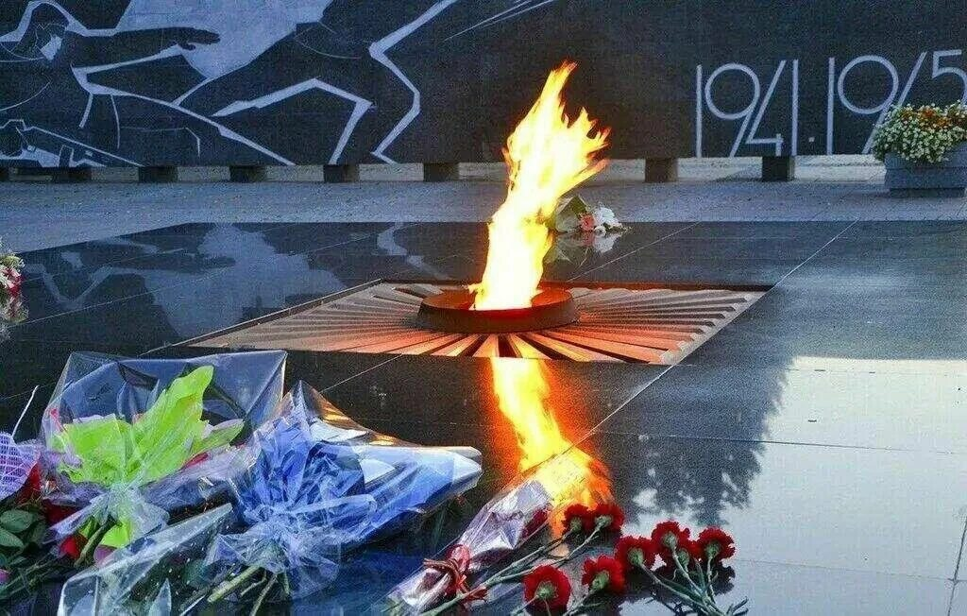

Руководители:
Кл.руководители 2-9 классов
Срок реализации проекта:
январь - май 2025 года

2025г.

Прошла война, прошла беда,
Но боль взывает к людям:
Давайте, люди, никогда
Об этом не забудем.
А.Твардовский

Введение и обоснование темы
Прошло 80 лет, как закончилась Великая Отечественная война. Она уносила жизни, но не сломила в народе дух сопротивления, волю защитников Отечества. Их мужество, стойкость, любовь к Родине спасли нас от фашизма.
Дети должны знать и помнить информацию о событиях военных лет. Им надо рассказывать о защитниках Родины, об их подвигах, мужестве, честности, святых для каждого чувствах – любви к Родине и готовности её защищать. Вызвать эти чувства – главная задача учителя в патриотическом воспитании школьников. Только на основе возвышающих чувств патриотизма, на примере подвигов героев укрепляется любовь к Родине, чувство гордости за нашу страну.

Актуальность проблемы

Актуальность проекта продиктована стремлением сохранить память об участниках Великой Отечественной войны, погибших и оставшихся в живых, необходимостью формирования в детях чувства патриотизма. Современные дети мало знают о войне, которая страшной бедой разразилась над нашей Родиной, изменила судьбы нескольких поколений, но принесла мир на планету. Для нас всех мир – главное слово на свете. Он нужен всем, поэтому надо задуматься, как сберечь душу, жизнь подрастающего поколения, а вместе с ними – наше прошлое и наше будущее, вызвать чувство гордости, благодарности тем, кто спас нас от фашизма.
Цели проекта:

формирование у обучающихся уважения к военной истории России, гражданской позиции, воспитание патриотизма и чувства гордости за своих предков, свою Родину.
Расширить знания детей о Великой Отечественной войне, о героях войны, о Победе нашей страны в Великой Отечественной войне.
Развивать у детей патриотизм и чувство гордости за свою страну.

Задачи проекта:
- Развивать интерес к истории своей Родины, вызывать яркий эмоциональный отклик на произведения о Великой Отечественной войне.
- Воспитывать уважение к заслугам старшего поколения перед Родиной. Помнить и бережнее относиться к тем, кто защищал мир на Земле, кто помог нашей стране выжить в те страшные годы.

- Пропагандировать мир, в котором нет войны.
- Создать условия для более глубокого ознакомления с основными этапами и событиями жизни страны.

- Узнать, какой след оставила война в семьях учащихся.
- Повысить уровень познавательной, информационной, коммуникативной компетенций учащихся.

- Развивать творческие способности учащихся.

- Учить детей вести поисковую и учебно-исследовательскую работу.
- Формировать у учащихся знания и умения в области проектирования, выполнять самооценку проделанной работы.
Социальные партнёры проекта
В ходе подготовки и реализации проекта необходимы партнёры, в качестве которых выступают учитель, родители учащихся.
Сроки реализации проекта: январь – май 2025 года
Этапы реализации проекта
I этап – подготовительный
1. Знакомство учащихся с целями и задачами проекта.
2. Планирование работы, формирование команд-групп, распределение обязанностей.
II этап – практический
- Акция «Блокадная ласточка».
- Оформлен календарь обратного отсчета до дня Победы в ВОВ.
- Цикл региональных классных часов «Память военных лет», посвященный 80-летию Великой Победы.
- Создание, еженедельно, боевых листков, посвящённых ВОВ, в рамках областного проекта «Боевой листок «Создали для и вопреки...»
- Региональная акция «Аллея Героев»
- Выставка книг «Книга войны: великий подвиг великого народа».
- Региональная акция «Клумба Победы»
- Региональная акция «Цветы Победы: от сердца к сердцу».

III этап – рефлексивно-обобщающий
Проведение праздника «Этих дней не смолкнет слава!», посвящённого
80-й годовщине Победы.

Ожидаемые результаты
- Расширение знаний учащихся о Великой Отечественной войне.
- Сохранение памяти о суровых годах жизни своих предков.
- Овладение содержанием таких понятий, как «Родина», «патриотизм», «мужество».
- Вовлечение в активную творческую деятельность.
- Желание внести свой вклад в борьбу за мир.
- Овладение информационными, коммуникативными и познавательными компетенциями.

Использованная литература
1. Белобородов Н. В. Социальные творческие проекты в школе.
М.: Аркти, 2006.
2. Бычков А. В. Метод проектов в современной школе. М., 2000.
3. Курамшина О.Н., Железкина А. М. Школа оптимизма: Внеклассные
мероприятия, классные часы: 1 – 4 классы. М., ВАКО, 2008.
4. Матяш Н. В. , Симоненко В. Д. Проектная деятельность младших
школьников: Кн. для учителя начальных классов. М., 2004.
5. Морозкина Г. А. Белореченский район в годы Великой Отечественной
войны 1941 – 45 гг.
6. Пахомова Н. Ю. Проектное обучение – что это? М., 2005.

